Wie die NSA Sie verfolgt: ehemaliger technischer NSA-Direktor William Binney
SHA2017 Hacker Camp
4. – 8. August 2017
https://www.youtube.com/watch?v=uYg_0Imrnr4
Vortrag mit deutschen Untertiteln
http://acamedia.info/politics/surveillance/references/binney/binney_sha2017/vortrag.mp4
Q & A in english
http://acamedia.info/politics/surveillance/references/binney/binney_sha2017/q&a.mp4

Transcript (cache)
www.informationclearinghouse.info/50932.htm

Transkript
Ich fühle mich sehr geehrt und bin stolz darauf, Ihnen Bill Binney auf der Bühne präsentieren zu können. Er wird uns seine Sicht aus dem Inneren der NSA schildern, denn er war viele Jahre lang der technische Direktor der NSA und arbeitete mehr als 37 Jahre lang für die Geheimdienste. Er ist ein Kind des Kalten Krieges und hat während des gesamten Kalten Krieges an der Entschlüsselung und dem Knacken von Verschlüsselungen der Gegner der USA gearbeitet und nannte sich damals gewissermaßen "Technischer Direktor der Welt". Hier ist also 'Wie die NSA ein Profil von Ihnen erstellt’ mit Bill Binney
NSA-Whistleblower William "Bill" Binney
Ich danke Ihnen, ich danke Ihnen. Ich möchte sagen, dass es schön ist, wieder mit einer großen Anzahl von Menschen mit Charakter und Integrität zusammen zu sein, was zu der Zeit, als ich bei der NSA arbeitete, nicht allzu viele Leute hatten. Und ich könnte etwas von dieser Geschichte erzählen... Ich habe nicht an den Programmen gearbeitet, von denen Phil Zimmerman eben gesprochen hat, den kommerziell erhältlichen Sachen, ich habe mich nur mit militärischen und staatlichen Verschlüsselungen und Codes und Aktivitäten beschäftigt, aber die gleichen Techniken gelten für jedes Verschlüsselungssystem. Und ich war auf der offensiven Seite, nicht auf der defensiven Seite. Ich kannte Snow[den?] und die Verteidigungsleute, und ich bin einmal zu ihnen gegangen, um zu sagen: "Hier, ich habe all diese Lösungen für die offensive Seite" und "Können Sie mir sagen, wie Sie die defensive Seite gestalten?", weil ich dachte, dass sie parallel zu einander entwickelt werden sollten. Was wir taten, taten sie auch - aber sie wollten es mir nicht sagen.
Heute gibt es diese Art von Kommunikationsproblemen, zum Beispiel bei der Cybersicherheit. All die [offensiven] Angriffe, die aus [WikiLeaks'] Vault 7 und den NSA-Enthüllungen hervorgingen; Hunderte von Millionen Zeilen Quellcode für Angriffe auf Firewalls, Switches, Server, Betriebssysteme, all das. Es gibt Tausende von Angriffen, und wir haben bisher nur ein paar davon in der Welt gesehen [z. B. WannaCry], und man kann sich auf einen viel raueren Ritt gefasst machen, weil die offensive Seite wusste, dass all diese Dinge schwach geschützt waren und sich anboten; die defensive Seite wusste das nicht und hat nie etwas repariert, so dass wir alle verwundbar waren und wir alle angegriffen wurden. Und jedes Mal, wenn man angegriffen wird, heißt es: "Wir brauchen mehr Geld, mehr Leute, mehr Macht." Es ist ein Betrug, wir werden alle von unseren Regierungen betrogen. Wenn sie nur die Dinge in Ordnung bringen würden, von denen sie wissen, dass sie falsch sind, hätten wir vielleicht etwas Sicherheit. Aber stattdessen tun sie das nicht.
Ich verließ die NSA Ende Oktober 2001, weil sie [in der NSA] begannen, Einzelpersonen auszuspionieren und nicht Gruppen von Bösewichten. Das bedeutete, dass sie alles von jedem auf der Welt ausspähten, und das ist viel umfangreicher, als irgendjemand dachte, umfangreicher, als selbst die folgenden Folien zeigen. Und um all dieses Material zu speichern, mussten sie in Bluffdale [Utah] eine 1,0 Millionen Quadratmeter große Anlage zur Datenspeicherung bauen, und letztes Jahr haben sie den ersten Spatenstich für eine 2,8 Millionen Quadratmeter große Anlage in Ft. Meade [Maryland] gemacht - sie haben dafür einen 36-Loch-Golfplatz beseitigt. Der Punkt ist: Wenn man alles sammelt, erzeugt man eine ständig wachsende Datenmenge Jahr für Jahr und muss immer größere Datenspeicher aufbauen, um alles zu speichern. Wir haben das herausgefunden, indem wir uns die ...
Jedes Mal, wenn die Regierung etwas bauen will, muss sie eine Umweltstudie einreichen. Als sie also dieses sehr große Gebäude errichten wollten, mussten sie vorher eine Umweltverträglichkeitsstudie vorlegen. Wir sehen uns also an, was sie bauen werden. Daher wissen wir, dass dies auf Ft. Meade ist und dass die NSA es tut, also... praktisch alles auf Ft. Meade gehört sowieso der NSA.
Dadurch wussten wir, in welchem Umfang sie Daten sammeln und zusammenstellen. So schätzte beispielsweise Cisco, das die Router für die Weiterleitung der Daten an die Einrichtung in Utah verkaufte, dass die Datenmenge, die in der Einrichtung in Utah ankommt, im Jahr 2015 966 Exabyte betragen würde, also etwa ein Zettabyte. Vor Jahren hatte ich [unabhängig davon] die Kapazität auf 5 Zettabyte geschätzt. Das war meine Schätzung. Beides sind auf jeden Fall eine Menge Bytes.
Ich hatte das Gefühl, dass ich nichts mitnehmen musste, [anders als] Snowden], weil jeder im Kongress mich alle kannte, als ich [die NSA] verließ. Sie wussten, was ich tat. Das meiste von dem, was sie tun, um jeden auszuspionieren, habe ich sowieso entworfen oder hatte meine Hand im Spiel. Sie wussten das alles, und so hatte ich das Gefühl, dass ich kein Material vorlegen musste, um irgendetwas von dem, was ich sagte, zu belegen, weil sie alle wussten, dass es von mir stammt.
Ich dachte naiverweise, ich könnte etwas bewegen, wenn ich mich über die [richtigen] Kanäle beschwerte – über die Geheimdienstausschüsse und die Generalinspekteure - und sie würden alle etwas gegen die von mir aufgezeigten Missstände unternehmen. Nun, was wirklich passierte, war, dass der Kongress mich nie einlud, als es an der Zeit war, sich anzuhören, was ich zu sagen hatte. Ich habe im [deutschen] Bundestag ausgesagt; ich habe im britischen House of Lords ausgesagt. Aber der [US]-Kongress hat mich nie angehört, weil sie dann nicht mehr hätten plausibel machen können, dass sie keine Kenntnis davon hatten. Das war wirklich der Schlüssel. Sie müssen ihre Kenntnis darüber plausibel leugnen können, damit sie dieses massive Spionageprogramm fortsetzen können, denn es gibt ihnen Macht über jeden in der Welt.
- Sogar die Mitglieder des Kongresses hatten Macht über andere [im Kongress];
- sie hatten Macht über die Richter des Obersten Gerichtshofs, die Bundesrichter, über alle von ihnen.

Deshalb ist man so verängstigt. Alle haben Angst, weil die zentralen Behörden - die Geheimdienste - all diese Daten über jeden haben. Und deshalb hat Senator Schumer Präsident Trump schon vor ein paar Monaten gewarnt, er solle die Geheimdienste nicht angreifen, denn sie hätten ´Six Ways to Sunday’ [Anspielung an einen Film, bedeutet „jede erdenkbare Möglichkeit“], sich mit ihm anzulegen. Denn sie sind ein J. Edgar Hoover auf Super- Steroiden. Sie haben die gleichen Daten, die J. Edgar Hoover hatte - über jeden [aber digital]. haben also ein Druckmittel gegen jedes Mitglied des Parlaments und jede Regierung der Welt.
Als Edward Snowden an die Öffentlichkeit ging, brachte er Material und Dias sowie Veröffentlichungen der Regierung über die von ihnen durchgeführten Programme heraus. Und das war das Material, mit dem ich [damals 2001die NSA] verließ. Das gab mir die Gelegenheit, alles zusammenzutragen und zu sagen: Das ist es, was sie tun, das ist es, wie sie es tun, und das ist es, was es bedeutet. Genau das habe ich versucht zu tun.
Ich habe hier einige Folien zusammengestellt, um Ihnen eine Vorstellung zu geben, hoffentlich eine bessere Vorstellung davon, was vor sich geht. Und ich habe auch einige Dias zusammengestellt, um Ihnen zu zeigen, was sie tun sollten. Ich habe nur einen Fall einer nicht klassifizierten Version der Big-Data-Analyse, was sie eigentlich tun sollten, aber nicht tun. Deshalb kommen Menschen um, deshalb habe ich im [britischen House of Lords] gesagt, dass Massendaten Menschen umbringen. Denn alle Analysten des MI5 und des GCHQ in Großbritannien, ebenso wie die des FBI und der NSA, werden in Daten begraben und können nicht sehen, was passiert, weil es einfach zu viele Daten gibt und sie die alten Techniken der Wortsuche und ähnliches anwenden. Das ist überhaupt nicht der richtige Weg. Soziale Netzwerke sind der Schlüssel, um all diese Probleme zu lösen, sie schnell zu lösen und das Problem der Dateninhalte in den Griff zu bekommen.

Ich werde Ihnen das jetzt erklären.

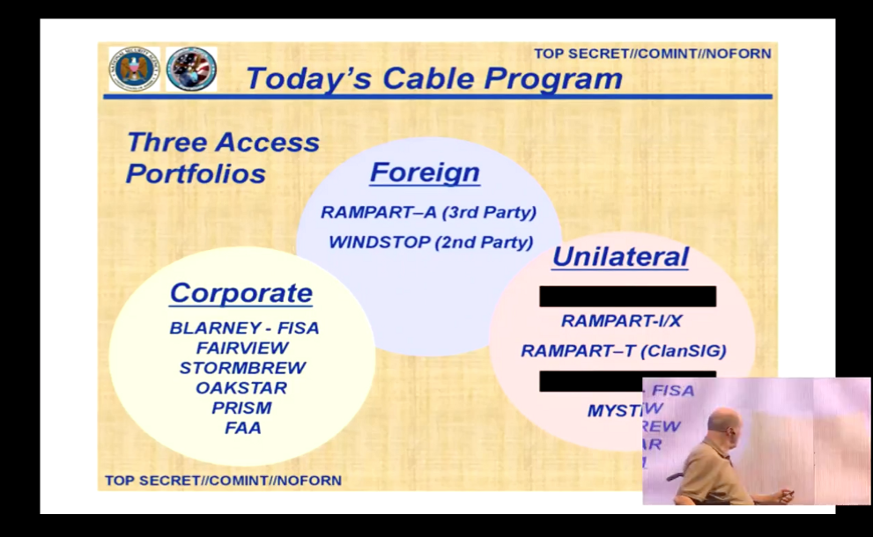

Das sind die grundlegenden Wege, wie sie Daten sammeln.

- Erstens benutzen sie die Unternehmen, die die Glasfaserleitungen betreiben, und bringen sie dazu, der [NSA] zu erlauben, sie anzuzapfen - und ich werde Ihnen bei einige der Anzapfungen zeigen, wo sie sind.
- Und wenn das nicht funktioniert, treten sie an die ausländische Regierung heran, um Erlaubnis dafür zu bekommen, deren Telekommunikationsunternehmen anzugreifen und das Gleiche zu tun [Daten abzugreifen].
- Und wenn das nicht funktioniert, zapfen sie die Leitung überall an, wo sie rankommen, und [die Opfer] werden es nicht einmal merken. Weder ihre Regierungen noch ihre Kommunikationsunternehmen werden überhaupt wissen, dass sie angezapft wurden.

So gehen sie also die Sache an.
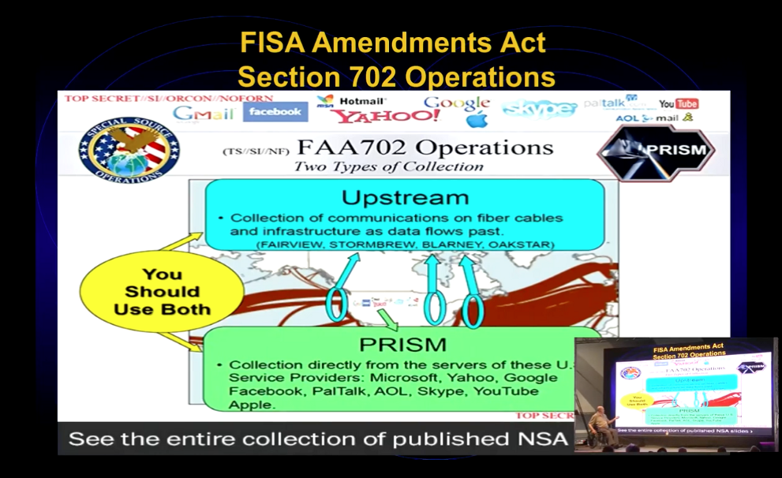
Beim PRISM-Programm haben sie die Einwilligung der beteiligten Unternehmen . Dort unten [im Kasten PRISM] ist eine Liste von ihnen. Dies war eines der ersten Dinge, die aus dem Snowden-Material veröffentlicht wurden, und alle konzentrierten sich auf PRISM. Nun, PRISM ist tatsächlich das kleinere Programm.
Das Hauptprogramm ist Upstream. Da zapfen sie Glasfaserkabel an Hunderten von Orten auf der Welt an, um die Daten zu sammeln und zu speichern.
PRISM war einfach ihre Art, etwas zu veröffentlichen, auf das der Kongress und die Gerichte schauen und sagen konnten: "Nun, wir halten uns an das Gesetz. Sehen Sie, wir haben diese Unternehmen um diese Daten gebeten, und wir haben eine entsprechende Befugnis dafür. Sie sehen also, dass wir uns an das Gesetz halten. Im Upstream-Programm wich man völlig vom bekanntgegebenen ab.
Das MUSCULAR-Programm [Link] war ein paralleles Programm, das die [massenhafte Datensammlung] bei Yahoo und Google und ein paar anderen durchführte. [Die Obama Administration] zapfte einseitig die Leitungen zwischen ihren Datenzentren an - über die sie Daten übertragen, um sie zu sichern und so weiter - sie bekamen alles, was sie [Yahoo, Google usw.] hatten, ohne dass [Yahoo, Google usw.] davon wussten.
[Also]
- das MUSCULAR-Programm und
- das Upstream-Programm
sind die wichtigsten. Und
- PRISM hat nur einen kleinen Beitrag zu den Daten geliefert, die die NSA sammelte.

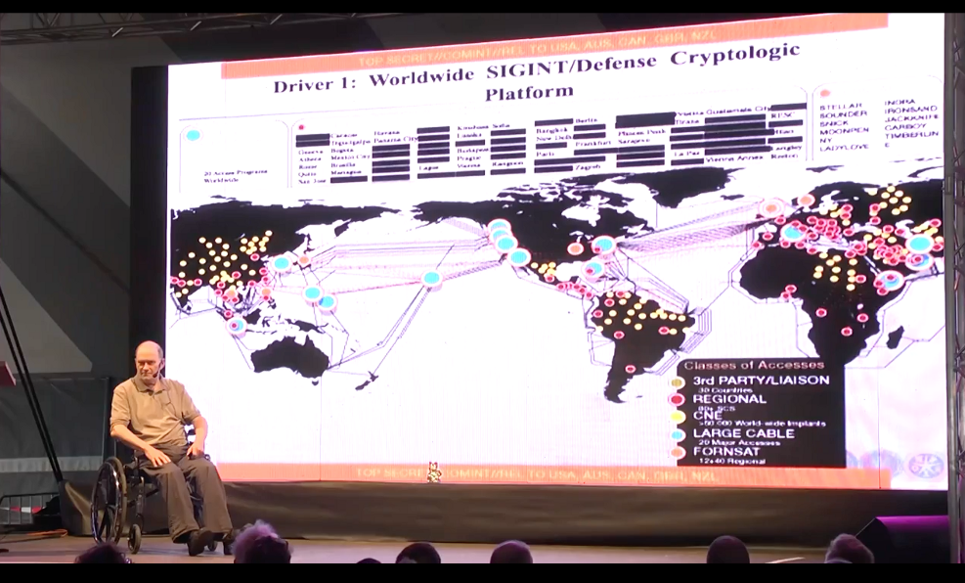
Das sind die Dinge, die sie weltweit haben. Es gibt alle Arten von Sammlungen. Die wirklich große Sache dort drüben ist CNE, Computer Network Exploitation. Das heißt, sie implantieren entweder Hardware oder Software oder beides in Switches und Server auf der ganzen Welt und [die NSA] kann sie [diese Hard- und Software] dazu bringen, alles zu tun, was sie [die NSA] will, weil sie ihnen "gehören". Wenn Sie also Daten über diese Switches oder Server senden - und davon gibt es weltweit Zehntausende – tun Sie es über ein Netzwerk, das im Grunde der NSA gehört. [Daher hat die NSA] die Zugang zu Ihrer Kommunikation und kann die Daten speichern.

[Anmerkung, J.G.: siehe auch U.S. as World's Telecommunications Backbone]
All das fließt in ein anderes Programm ein, das sie TREASUREMAP nennen, und dieses Programm sagt einfach „Wir wollen erfahren, wo sich alles auf der Welt befindet, und zwar jede Minute an jedem Tag.“ Es sammelt also nicht nur, was Sie sagen - verschlüsselt oder unverschlüsselt -, sondern es überwacht auch, wo Sie sind, wenn Sie tätig sind. Und das geschieht im Wesentlichen durch …

[Die folgende Abbildung „TREASUREMAP as an Enabler“ habe ich zur Verdeutlichung eingefügt.]

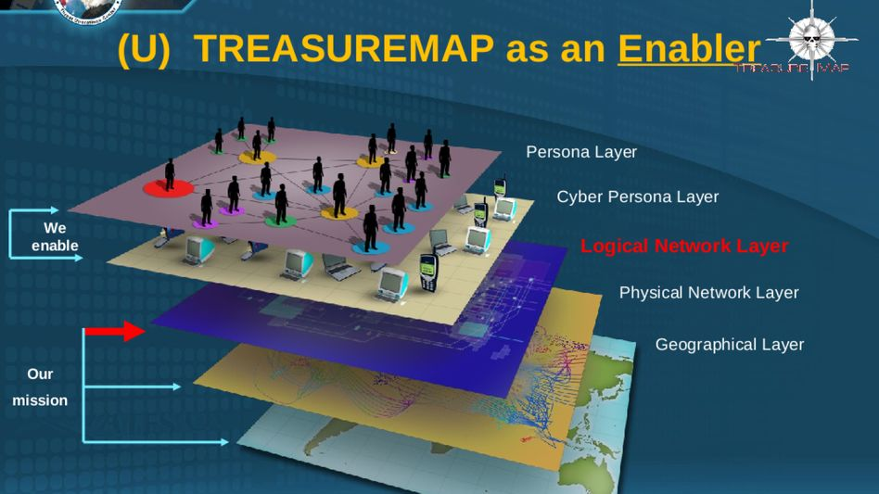 Quelle: https://www.spiegel.de/netzwelt/netzpolitik/nsa-wie-der-geheimdienst-mit-dem-system-treasuremap-daten-sammelt-a-991496.html

- Das [unterste Niveau] ist eine Art Geografie der Welt,
- darüber gibt es das physische Layout der Glasfasern und der Mikrowellen und der Satellitentürme und alles wird einem physischen Netzwerk zugeordnet, und
- dann kommt das logische Netzwerk,
- und wer darüber kommuniziert,
  - das wird den Geräten zugeordnet,
  - die wiederum den Menschen zugeordnet sind,

und so verfolgt [die NSA] jeden [überall und jederzeit].

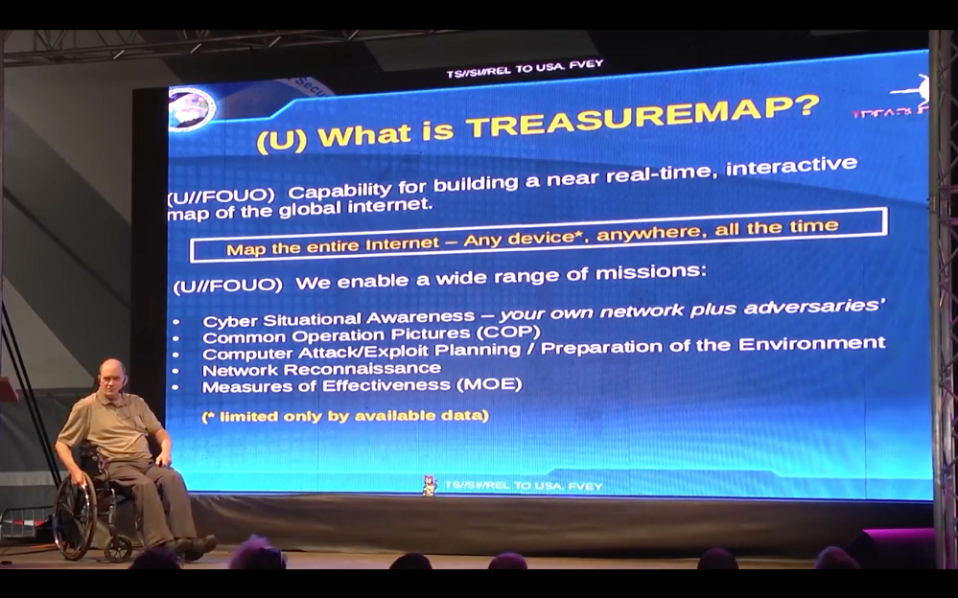

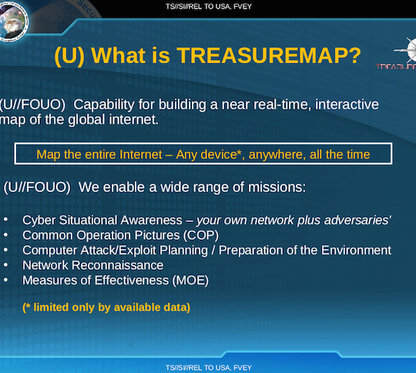
Das ist auch der Fall, wenn man z.B. Handys hat, und wie sie das GPS einsetzen und die Drohnen benutzen, um Menschen ins Visier zu nehmen. Ich glaube, Jacob Appelbaum war es, der sagte: "Die NSA verfolgt sie und die CIA macht sie fertig". Und nach der letzten Zahl, die ich gesehen habe, stehen 1,2 Millionen Menschen auf der Drohnenliste.
(Anmerkung im engl. Transcript: Ich bin mir nicht sicher, woher diese Information stammt, ich denke, er könnte die Terror Watch List verwechselt haben, die vor Jahren bereits über 1,1 Millionen Menschen umfasste. Und die Flugverbotsliste basiert laut dem Artikel in der Washington Post auf dieser Überwachungsliste. Es ist garantiert, dass zumindest einige designierte terroristische Ziele von Drohnenangriffen auch auf dieser Überwachungsliste stehen).
Sie überprüfen nicht, wen sie angreifen, sie gehen einfach los und töten ständig Menschen. Das ist wahnsinnig.
(Anmerkung im engl. Transcript: Das ist wahr. So werden zum Beispiel Mobiltelefone über die SIGINT der NSA angegriffen, wobei tonnenweise Nicht- Terroristen getötet werden, weil sie nicht wissen, wer die betreffenden Geräte benutzt. Und da es sich um fliegende Todesroboter handelt, ist es ihnen offensichtlich auch egal.)
Ich nenne dieses [Drohnen-]Programm "Random Slaughter", denn genau das ist es. Das ist der Grund, warum ich denen in den USA so oft wie möglich auf die Finger klopfe, weil sie dummes Zeug machen, das vielen Menschen schadet. Aber wie dem auch sei, das ist die TREASUREMAP.
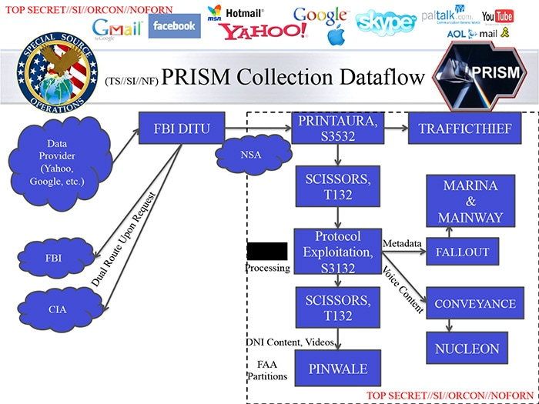

Das gesamte Material, das sie aus allen Quellen sammeln, fließt in diese Programme innerhalb der NSA ein - auf der Folie in dem Quadrat dort unten rechts.

- Die Programme MAINWAY und MARINA entwerfen die Graphen sozialer Netzwerke. Sie greifen zu auf die Datenbanken von
  - PINWALE -dem Internet- und
  - NUCLEON -gesprochene Kommunikation-
  - also das öffentliche Telefonnetz, das alle Telefone umfasst - Festnetz, Mobilfunk, Satellit, jede Art von Telefon.
Alle Inhaltsdaten [die gesprochenen Worte] gehen in NUCLEON ein. Dort werden sie vom MARINA-Programm indiziert, so dass sie, wenn sie sehen wollen, wer was getan hat, einen Index für alles haben, was man jemals in ihrer Datenbank gesagt hat.
Das war das gesamte Design, das ich ihnen hinterlassen habe, und sie haben in fünfzehn, sechzehn Jahren nichts geändert. Da haben Sie also echten "Fortschritt" .
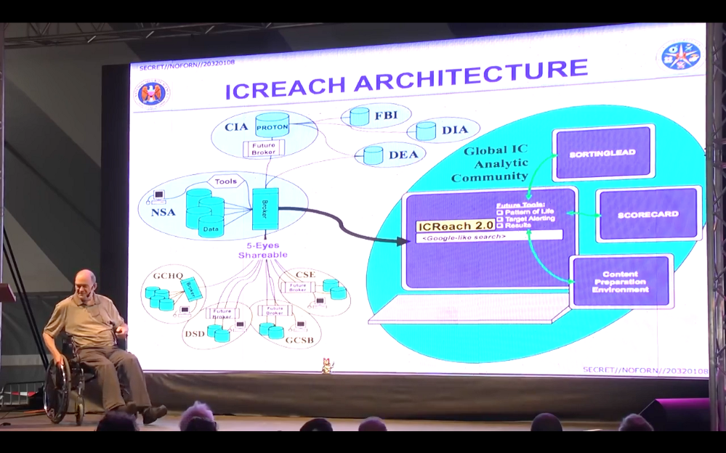

[Zusatz von J.G.: Quelle: Wikipedia, übersetze mit deepl.com
On August 17, 1975 Senator Frank Church appeared on NBC's Meet the Press, and discussed the NSA, without mentioning it by name:

In the need to develop a capacity to know what potential enemies are doing, the United States government has perfected a technological capability that enables us to monitor the messages that go through the air. (...) Now, that is necessary and important to the United States as we look abroad at enemies or potential enemies. We must know, at the same time, that capability at any time could be turned around on the American people, and no American would have any privacy left: such is the capability to monitor everything—telephone conversations, telegrams, it doesn't matter. There would be no place to hide.

If this government ever became a tyranny, if a dictator ever took charge in this country, the technological capacity that the intelligence community has given the government could enable it to impose total tyranny, and there would be no way to fight back because the most careful effort to combine together in resistance to the government, no matter how privately it was done, is within the reach of the government to know. Such is the capability of this technology. (...)

I don't want to see this country ever go across the bridge. I know the capacity that is there to make tyranny total in America, and we must see to it that this agency and all agencies that possess this technology operate within the law and under proper supervision so that we never cross over that abyss. That is the abyss from which there is no return.]
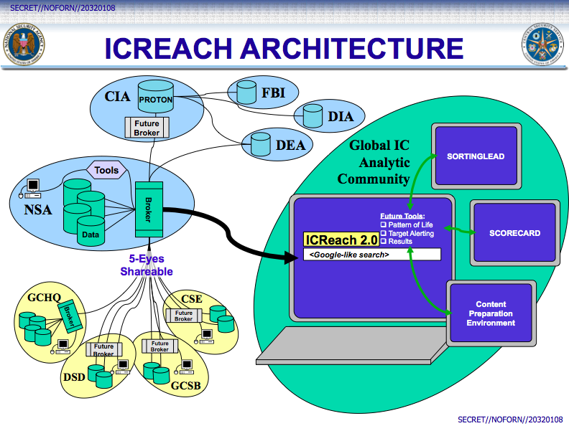

Man beachte auf dieser Folie hier links:
- Sowohl die CIA als auch das FBI über das FBI-Zentrum in Quantico, Virginia, haben einen direkten Zugang zu diesen Datenbanken im gesamten Graph [von MARINA und MAINWAY].
- Und nicht nur das, sie nutzen diese Datenbanken auch für die Polizei in der ganzen Welt. Das ist ein klarer Verstoß gegen alles, all diese Daten werden ohne Durchsuchungsbefehl gesammelt, es ist also ein grundlegender Verstoß gegen die Rechte eines jeden Menschen vor einem Gericht.
    - Im Detail: Sie verwenden sie [die Datenbanken], um Leute zu verhaften. Weil diese Informationen vor Gericht nicht zugelassen sind, ersetzen sie sie durch andere, die sie vor Gericht vorlegen können. [Sie erzeugen Informationen durch "Parallelkonstruktion"], und dazu habe ich auch einige Folien.
  - Und hier sind noch andere Leute, die Zugang zu ihr [den Daten] haben.
    - Die Five-Eyes-Gruppe hier drüben (USA, Kanada, Großbritannien, Australien, Neuseeland) hat direkten Zugriff auf die NSA-Datenbank hier, ebenso wie
    - die Drug Enforcement Administration (DEA),
    - die Defense Intelligence Agency (DIA),
    - das FBI,
    - die CIA.

All diese Leute haben direkten Zugriff auf all diese Daten.
Darunter sind auch die Daten von Kindern. Es sind alle einbezogen, weil sie alles erfassen, ohne Unterschied, es wird nichts gefiltert, es wird einfach alles erfasst. Das hat General [Keith] Alexander vor ein paar Jahren in der Menwith Hill Station gesagt: Er sagte: "Alles, was wir tun müssen, ist, alles zu sammeln", und genau das tun sie auch.

Das Problem ist, wenn man erst einmal alles gesammelt hat... Und sie haben den Eindruck, oder sie vermitteln den Eindruck, dass "Daten Intelligenz sind". Wenn man mehr Daten sammelt, hat man mehr Intelligenz. Das stimmt nicht. Der Punkt ist, dass man intelligent ist, wenn man die Bedeutung der gesammelten Daten versteht. Wenn man das nicht kann, hat man nichts als einen Haufen Daten.
Und das ist leider die Perspektive, die sie haben. Sie glauben also, mehr zu sammeln sei besser. Was stattdessen passiert, ist, dass sie ihre Analysten begraben und sowohl die Polizei als auch die Geheimdienstleute begraben, und sie können nichts herausfinden, was zur Folge hat, dass geplante Angriffe passieren, weil sie sie nicht kommen sehen und nicht verhindern können. Und deshalb habe ich gesagt - als ich ins britische [Oberhaus] ging, um zu versuchen, sie aufzurütteln, weil sie sich anschickten, das Gesetz über die Ermittlungsbefugnisse (Investigatory Powers [Act of 2016]) zu verabschieden, die Massenerfassung von Daten über jeden im Vereinigten Königreich sowie über jeden, den sie möglicherweise in der Welt bekommen können - ich sagte: "Massendaten bringen Menschen um." Und der Grund, warum ich das gesagt habe, ist, dass wir aufgrund der Unfähigkeit, zum Beispiel Terroranschläge zu verhindern, diese [Misserfolge] auch heute noch erleben.
Es hat sich nichts geändert, sie wollen immer noch mehr Daten, mehr Leute [einstellen], ein größeres Imperium, und sie können immer noch nicht herausfinden, was sie haben. Aber sie sind wirklich gut im Nachhinein. Wenn sie erst einmal wissen, wer es getan hat, haben sie alle Daten über ihn und können direkt gegen ihn vorgehen.
Das gibt ihnen aber auch die Macht, jeden zu manipulieren, den sie wollen, oder Wirtschaftsspionage zu betreiben, oder wenn sich jemand in einer politischen Gruppe zusammenschließt oder politisch aktiv wird und sie ihn nicht wollen, haben sie die Möglichkeit, ihn mit diesen Daten ins Visier zu nehmen. Die Daten sind einfach da, sie müssen nur darauf zugreifen.
Sie können also Leute ins Visier nehmen und die Daten gegen sie einsetzen, aber sie können nicht die massenhaft gesammelten Daten auswerten, um herauszufinden, wer einen Anschlag auf uns plant oder Waffen oder Drogen schmuggeln will oder so etwas. Das können sie nicht, weil sie zu viele Daten haben und ungeeignete Suchroutinen benutzen, zum Beispiel Suchen nach Worten. Nehmen wir an, sie suchen mit dem Wort "Bombe", um jemandem zu finden, der eine Bombe legen oder bauen will. Wenn dann jemand in einer E-Mail schreibt: "Der Quarterback hat als Letzter eine Bombe geworfen, um das Spiel zu gewinnen", dann wird dessen E-Mail von dieser Wortsuche erfasst, und es ist absolut irrelevant für das, wonach sie suchen.
Genau das ist der Punkt, die Fokussierung der Suche: Es gibt soziale Netzwerke mit Ausrichtung auf Terrorismus oder Einzelpersonen bis hin zu anderen Netzwerken, die mit diesen im Kontakt stehen oder zu denen man auf Grund von gewonnenen Informationen geführt wird. Darauf soll man sich fokussieren.
Ich möchte darauf hinweisen, dass alle Terroranschläge, die es je gegeben hat, sei es vor oder nach dem 11. September, von Personen verübt wurden, die entweder dem Geheimdienst oder der Polizei oder beiden bekannt waren. Warum hat man sich also nicht auf sie konzentriert? Dann hätte man eine Chance gehabt, den Anschlag zu verhindern; stattdessen beschäftigt man sich mit dieser massenhaften Erfassung von Daten. Das kostet eine Menge Geld und beschäftigt eine Menge Leute.
Ich nenne das ein "Happiness Management Program". Worauf ich hinaus will, ist: Man nimmt den Tod von [unschuldigen] Menschen in Kauf, nur um so weitermachen zu können [und die Milliarden zu kassieren]. Erstens passt das einfach nicht zu unserem Land. Kein [normaler] Amerikaner würde das tun; niemand würde das Leben von irgendjemandem für diesen Unsinn opfern. Aber sie [die Kriegsgewinnler des military-industrial-intelligence Complex] tun es, und das, weil ein großes Imperium dahinter steht. Um all diese Daten zu sammeln, hat die Geheimdienstgemeinschaft - hauptsächlich die NSA - seit dem 11. September 2001 etwa 200 Milliarden Dollar ausgegeben, nur um die Daten zu abzuspeichern. Damit haben sie ein weltweites Imperium aufgebaut, in das sie nun andere Länder als Teilnehmer hineinziehen.

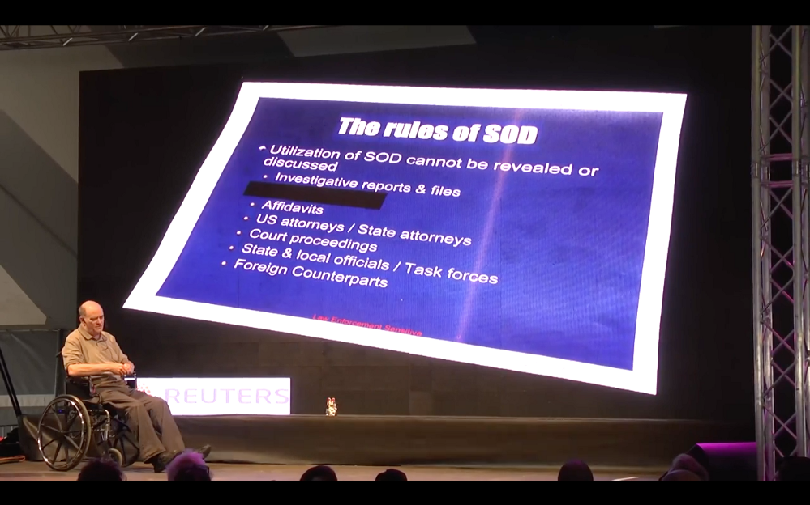
Ein Hinweis auf das Datum hier unten rechts: 20320108. Das ist der 8. Tag im Januar 2032. [Erst]An diesem Tag soll diese Folie auf ihre Geheimhaltung überprüft werden, [um festzustellen, ob sie z.B. freigegeben werden kann]. Geheimhaltungsfrist ist 25 Jahre. Wenn man also 25 Jahre vom 8. Januar 2032 abzieht, kommt man auf den 8. Januar 2007, den Tag, an dem die Folie erstellt wurde. Das war also der Stand der Dinge im Jahr 2007. Wenn man sich all diese Folien ansehen, sieht man oft so ein Datum, und daraus kann man sich das Datum des Programms ausrechnen.
Hier wird gezeigt, wie die [Daten] für das SOD verwendet verwendet werden, die Special Operations Division der Drug Enforcement Administration. Die Polizei, das FBI, die CIA, die NSA, das DHS, das IRS, alle haben Vertreter im SOD, und sie alle schauen in die NSA-Daten. Das IRS (Finanzamt) ist eigentlich für Betrug und ähnliche Dinge zuständig, aber es hat die Daten gegen die Tea Party verwendet, und das FBI hat sie gegen die Occupy [Wall Street]-Gruppe verwendet, und andere politische Parteien wurden auf ähnliche Weise angegriffen. Und natürlich können Menschen, die sich Informationen über Einzelpersonen verschaffen wollen, dies über diese Art von Organisationen tun, oder sie können die Datenauskunft direkt bei der NSA beantragen.
Das Problem ist hier das menschliche Versagen: Wenn Menschen die Macht über andere haben, missbrauchen sie sie schließlich. Das ist eine historische Tatsache, es ist eine Schwäche der Menschheit. Das ist das eigentliche Problem hier, und es gibt keine Möglichkeit der Kontrolle ... es gibt überhaupt keine gegenseitige Kontrolle ["Checks and Balances"]. Der Kongress und die Gerichte sagen, sie hätten die Aufsicht. Das ist ein Witz: Sie haben überhaupt keine Aufsicht. Sogar nach dem Bekanntwerden des Snowden-Materials hat der oberste Richter am FISA-Gericht, Reggie Walton, versucht, sich für sein Gericht und die Richter zu entschuldigen, dass sie nicht wirklich in der Lage seien, alles zu überprüfen, was die NSA, die CIA oder das FBI ihnen erzählten. Tatsächlich hat er nicht nur sehr wenig Möglichkeit der Überprüfung, er hat überhaupt keine Möglichkeit. Er ist völlig davon abhängig, dass sie ihm die Wahrheit sagen, und sie sagen ihm nur, was sie ihm sagen wollen. Das Gleiche gilt für die Geheimdienstausschüsse im Kongress, und das Gleiche gilt in jedem Land der Welt. Keine Regierung irgendeines Landes auf der Welt hat irgendeine Kontrolle über ihre Geheimdienste, sie wissen nicht, was die tun. Und sie haben auch keine wirkliche Kontrolle über sie. Sie können sie nicht stoppen. Sie sagen zwar, dass sie zur Aufsichtbehörde gehen, aber wenn sie hingehen, wird ihnen nur gesagt, was der Geheimdienst sie hören lassen will, also bekommen sie die Story des Tages von diesem Geheimdienst. Das ist das Problem, das ich sehe.
Bei ihrer Arbeit sagen sie nichts den Anwälten, nichts den Richtern oder sonst irgend jemandem. Sie unterschreiben niemals irgendetwas, geben keine eidesstattlichen Erklärungen ab. Es gibt keine Dokumentation davon, dass sie NSA-Daten oder von der NSA gesammelte Daten auf dem Weg über all ihre Mitarbeiter bekommen haben. Das bedeutet also, dass sie eine "Parallelkonstruktion" vornehmen müssen: Sie konstruieren Daten oder beschaffen sich Daten, die sie vor Gericht an Stelle der NSA-Daten einsetzen könnten. So können sie diese [fingierten Daten] als Rechtfertigung für den Durchsuchungsbefehl verwenden - den sie gar nicht erst bekommen hätten. Das bedeutet also, dass sie vor Gericht einen Meineid leisten. Das gilt nicht nur bei uns in den Vereinigten Staaten, sondern für jeden, der mit dem FBI oder der DEA weltweit in Verbindung steht, denn sie alle erhalten durch diese Programme Einblicke. Alle Maßnahmen, die sie ergreifen, beruhen also auf der verfassungswidrigen Datensammlung durch die NSA und die CIA. Aber das stört sie nicht. Einer der Bundesbeamten, die diese Daten verwenden, sagte zu einem Reuters-Reporter - dasist von eine Reuters-Folie. Er sagte: "Wissen Sie, das ist ein so großartiges Programm, ich hoffe nur, wir können es geheim halten." Und was bedeutet das? Es bedeutet, dass wir eine geheime Regierung haben. Wenn man die Geheimdienste mit der Polizei zusammenlegt, hat man eine Geheimpolizei. In Deutschland nannte man das die Gestapo oder die Stasi. Deshalb bezeichne ich die NSA als die "Neue Stasi-Agentur".
Leider waren wir nicht in der Lage, irgendetwas zu tun [um sie zu stoppen]. Ich versuche, alles in meiner Macht Stehende gegen diese Leute zu tun. Ich unterstütze vier separate Klagen gegen Präsident Trump - zuvor gegen Präsident Obama - und die Geheimdienste der Vereinigten Staaten wegen verfassungswidriger Datenerfassung. Wir müssen das wegen unserer Gesetze tun - zum Schutz unserer verfassungsmäßigen Ordnung, wegen der Verletzung der Datenschutzrechte der US- Bürger. Wir greifen sie also auf diese Weise vor Gericht an, und ich habe gerade meine erste Chance vor dem Third Circuit Court of Appeals bekommen, einige dieser NSA-Informationen über ihre eigenen [NSA] Programme vor Gericht einzureichen, und jetzt wird es für die NSA schwer sein, diese Informationen abzustreiten, weil sie einem Bundesgericht vorliegen. Das ist das Gericht, das eine Ebene unter dem Obersten Gerichtshof der Vereinigten Staaten angesiedelt ist, und es gibt vier verschiedene Bezirksgerichte - eines im Zweiten, eines im Dritten, eines im Neunten und eines im Elften [https://en.wikipedia.org/wiki/United_States_courts_of_appeals]. Ich gehe sie also aus so vielen Richtungen an, wie ich nur kann, und ich hoffe, dass eines [Circuit Court] von ihnen bis zum Obersten Gerichtshof durchkommt, und wenn das der Fall ist, haben wir sie am Haken. [Im Jahr 2023 hat Binney mitgeteilt, dass er auf diesem Weg nicht weiter gekommen ist.]
Und wenn wir das in Ordnung bringen, dann wird sich das hoffentlich auch auf die anderen Länder ausbreiten, die das von uns übernommen haben; denn wir haben damit angefangen: Wir Amerikaner waren die Ersten in der Sammelgrube, die anderen kamen etwas später dazu. Das liegt nur daran, dass wir am nächsten dran waren und es [deswegen] einfach war. So ist es zuerst in unserem Land passiert.
Der Punkt ist, dass sie alle das Falsche tun. Aus zwei grundlegenden Gründen. Erstens werden die Analysten mit zu vielen Daten überschüttet, sie sind völlig dysfunktional und können nichts mehr herausfinden und werden einfach "durchdrehen". Übrigens habe ich aus dem Material von Edward Snowden Kopien von Memos zur Verfügung gestellt, die von internen Analysten der NSA, des MI5 und dieser anderen Stellen geschrieben wurden und in denen es heißt, dass sie unter Daten begraben werden - sie können einfach nichts herausfinden, weil sie zu viele Daten haben. Ich habe diese Unterlagen dem Britischen Oberhaus als Beweis für meine Behauptung vorgelegt, und sie wurden einfach ignoriert.
Aber das Hauptproblem, das ich von Anfang an damit hatte, war, dass es sich um einen totalen Eingriff in die Persönlichkeitsrechte aller Menschen auf der Welt handelt, angefangen bei uns in den USA.
Sie nutzten unsere Programme, die wir im Signals Intelligence Automation Research Center [SARC] entwickelt hatten - ich war der Gründer des SARC -, und die Leute, die ich mit der Entwicklung dieser Programme betraut hatte, waren die Leute, auf die sie zurückgreifen mussten, um die Maßnahmen weltweit in einem immer weiter wachsenden Umfang zu implementieren, wobei es keine Größenbeschränkung gab. Wir arbeiteten mit B+Tree-Indexierungsschemata, was bedeutete, dass man, wenn man mehr Platz brauchte, einfach einen weiteren Server hinzufügte und den Graphen verteilte. Wir sahen also keine Grenzen dessen, was wir tun konnten. Wir hatten bereits Billionen von Transaktionen aufgenommen, und das war überhaupt kein [System-]Problem.
Als ich herausfand, dass sie anfingen, alles aufzunehmen, was die Telekommunikationsunternehmen in Bezug auf die US-Kommunikation hatten, angefangen mit dem öffentlichen Telefonnetz und dann sehr kurz danach das Internet und im Grunde das World Wide Web, war das in der zweiten Oktoberwoche 2001, und ich brauchte anderthalb Wochen, um von dort [der NSA] wegzukommen. Das war am Halloween-Tag, dem 31. Oktober 2001.
Und seitdem habe ich versucht, mich intern in den Geheimdienstausschüssen und bei den Generalinspekteuren des Justiz- und des Verteidigungsministeriums dafür einzusetzen, dass sie... Ich meine, das ist natürlich eine völlig verfassungswidrige Verletzung des Pen-Register-Gesetzes, des Gesetzes über den Schutz der Privatsphäre in der elektronischen Kommunikation, des Gesetzes über die elektronische Sicherheit, aller bestehenden Gesetze, die die FCC-Verordnungen für die Telekommunikationsunternehmen abdecken - deshalb mussten die Telekommunikationsunternehmen 2008 rückwirkend Immunität erhalten, weil sie tagtäglich gegen so viele Gesetze verstoßen haben, und das tun sie immer noch. Es ging also darum, dass sie alle unter einer Decke steckten und jeder der Ausschüsse und Gerichte sich gegenseitig schützen musste, es war eine Vertuschung, weil sie alle daran beteiligt waren. Und das Weiße Haus war der Auslöser, es wurde eigentlich von Dark Cheney begonnen - ich nenne ihn Dark Cheney, weil er auf die dunkle Seite gewechselt ist. Das hat er jedenfalls gesagt.
In der Zwischenzeit hatten wir uns für einen zielgerichteten Ansatz eingesetzt, bei dem man gegen Gruppen von Menschen vorgeht, die schlechte Dinge tun, und die man leicht über soziale Netzwerke in der Welt definieren kann, entweder im öffentlichen Telefonnetz oder sogar im Internet. Wir hatten keine Schwierigkeiten, dies bei Leitungsgeschwindigkeiten - Glasfaser-Übertragungsraten - zu tun. Wir waren 1998 in der Lage, Glasfasergeschwindigkeiten bei Übertragungen auf Stammebene zu nutzen [sessionize]. Von da an waren wir in der Lage, Deep Packet Inspection für all diese Daten durchzuführen und alles auf den Leitungen zu rekonstruieren. Wir waren also in der Lage, Netzwerke zu erkennen, und wir bauten all diese sozialen Netzwerke auf - indem wir die Routing-Daten, die IPs und die Adressierungsschemata des Internets sowie der Telefonnetzwerke übertrugen - und wir hatten keine Schwierigkeiten, diese Daten gezielt zu nutzen, um aus dem weltweiten Informationsfluss das herauszufiltern, was für die Ziele relevant war, an denen wir interessiert waren - oder sein sollten -, egal mit welcher Geschwindigkeit. Wir haben sie einfach unterteilt und uns erobert, nach dem Prinzip "Teile und herrsche". Das war unsere Art, es zu tun.

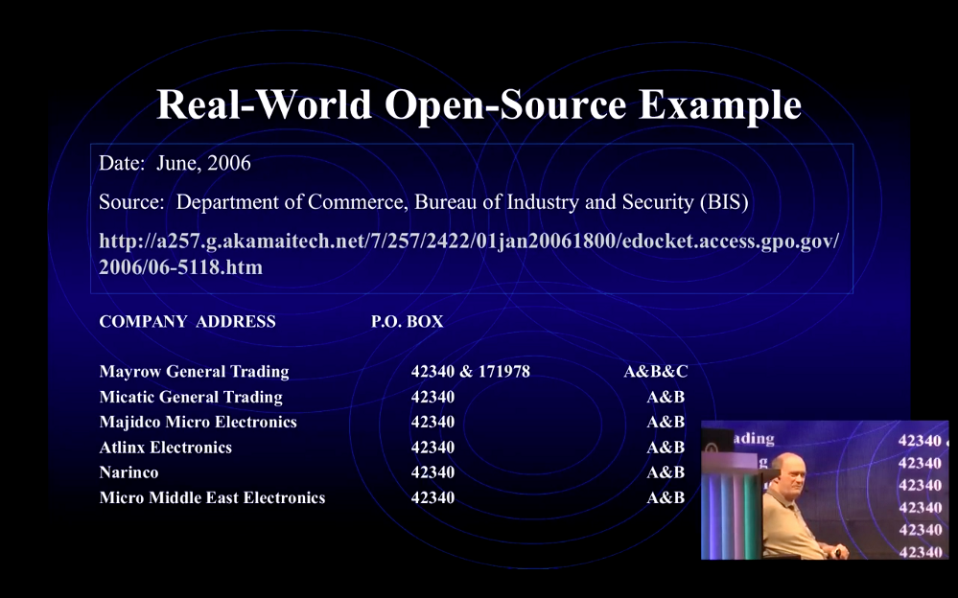
Und unseren zielgerichteten Ansatz haben wir nach unserem Ausscheiden bei der NSA sogar auf die [US] Customs and Border Protection (CBP) übertragen. Und das haben wir unter anderem so gemacht...
Hier, das ist die einzige nicht klassifizierte [also geheime] Version, die ich von Big Data nehmen kann, das ist das einzige, was ich habe.
Wir gingen also dorthin und veranlassten das Bureau of Industrial Security des Handelsministeriums, eine Warnung zu veröffentlichen, weil einige Militärs im Irak eine Bombenfabrik überrannt hatten und sie dort einige Teile fanden und die Teilenummern zu Unternehmen in den USA zurückverfolgten, die sie an iranische Unternehmen in Dubai verkauften. Der Grund, warum sie in Dubai ansässig sind, ist, dass es außerhalb des Irans liegt und nicht unter das Handelsverbot fällt, so dass sie von Dubai aus diese Teile bestellen können. Das Bureau of Industrial Security (BIS) musste also jeden in der Welt über diese Vorgänge informieren.
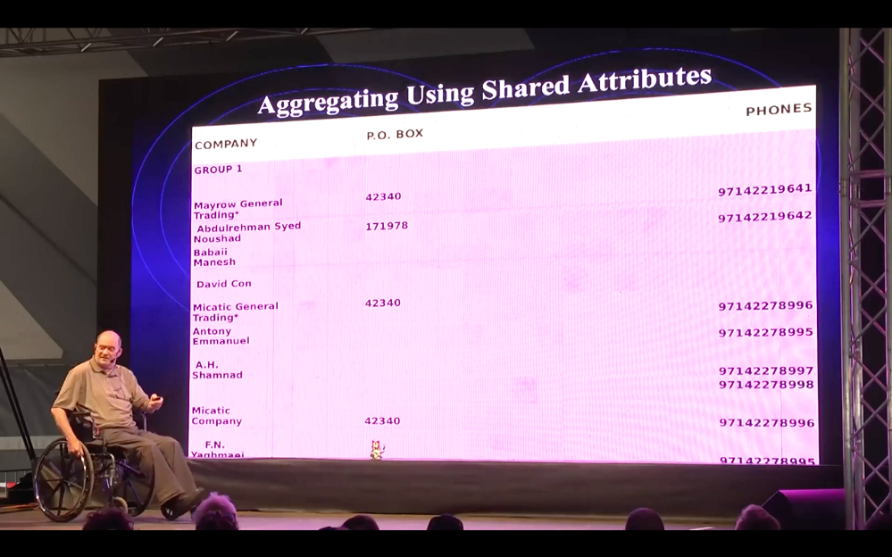
Also nahmen wir diese Daten und nutzten Google und gingen ins Internet - das waren einige der Daten, die sie hatten, aber wir nutzten sie und googelten alle Dinge und begannen, die Daten zu betrachten. Wir haben dann alle möglichen Informationen hinzugefügt. Wir fügten Faxnummern, Telefonnummern, Adressen, weitere Daten zu den beteiligten Personen und weitere Firmennamen hinzu. Und am Ende, kurz nachdem der BIS-Bericht herauskam, haben sie [die Iraner] alle Namen der Firmen, die sie im Netz hatten, aus dem Netz genommen und diese Daten aus dem Weg geräumt, weil sie dachten, dass BIS und CBP immer noch nach den alten Daten suchten - sie hatten diese nicht bestätigt, also haben sie sie entfernt und die Namen geändert. Bei der Änderung wurde eine der neuen Telefonnummern mit einigen der alten Daten verwendet. So kamen wir an die neuen Daten heran und konnten sie zurückverfolgen, ohne etwas zu verlieren.
Natürlich hatten die CBP und das Pentagon und verschiedene andere Leute in der Geheimdienstgemeinschaft die Daten verloren. Aber wir haben Google benutzt und sind ihnen gefolgt.
Wir haben ihnen also all diese Daten zur Verfügung gestellt, und da wir der US- Regierung nicht zutrauten, das Richtige zu tun, haben wir sie auch an unsere Kollegen in Kanada weitergegeben, denn auch sie verloren Menschen durch IED- Anschläge [IED = improvised explosive device]. Wir trauten unserer Regierung nicht zu, das Richtige zu tun, also haben wir es auch dort weitergegeben. Die [Kanadier] haben natürlich das Richtige getan. Die [Amerikaner] natürlich nicht.
Die ganze Idee war, dass wir all diese Informationen zusammenstellten, die wir von ihnen bekamen - von diesen Ansätzen - und sie an Oberst Woody im Pentagon weitergaben, der die Gruppe leitete, die sich mit der Verhinderung von IED-Anschlägen und so weiter befasste. Wir haben also all diese Daten weitergegeben, um zu versuchen, den Nachschub an Bauteilen zu reduzieren, die dafür verwendet werden.
Der Grund, warum [die Iraner] mehrere Firmennamen für den Bau der IEDs benutzten, war, dass jede Firma ein anderes Teil bestellte, und die Idee war, dass, wenn die CBP eine bestimmte Firma untersuchte - was sie auch tun -, sie nur ein Teil eines IEDs sehen und niemals darauf schließen würden, dass [sie] einen IED zusammenbauten. Es sei denn, man fasst sie anhand eines gemeinsamen Attributs zusammen, z. B. wenn sie alle dieselbe Telefonnummer oder dieselbe Adresse oder etwas Ähnliches haben, um diese verschiedenen Unternehmen an einem Ort zusammenzufassen, an dem man die gesamte Aktivität sehen kann, dann fasst man sie anhand ihrer Namen zusammen und sieht die IEDs. So kann man sehen, was sie tun.
Also schlugen wir der CBP vor, dies für sie zu tun. Sie hatten einen kleinen Datensatz von etwa einer halben Milliarde Einträgen über zehn Jahre, von Importen und Exporten - ein Import könnte aus tausend Autos auf einem Schiff bestehen, also etwa eine halbe Milliarde Daten, und sie sagten, es sei ein echtes Chaos, weil die Daten "schmutzig" seien und so weiter. Wir sahen es uns an und hielten es für eine Goldgrube: Es gibt hier alle möglichen Informationen, Telefonnummern zu Adressen und so weiter. Wir konnten alle Telefonnummernschemata der Welt auflisten und aufzeigen, wie sie sich ändern - wie sie sich ändern, seit sie diese Daten veröffentlichten. Wir schlugen ihnen also vor, die Websites der ganzen Welt zu durchsuchen und konsolidierte Listen von wie vielen Millionen Unternehmen auch immer in der Welt zusammenzustellen - ein bis zweihundert Millionen, so ungefähr. Dann würden wir diese analysieren und die mit Anzeichen für "Illegales" Tun finden. Das legte dieses [iranische] Multi- Adressierungssystem nahe.
Das würde also eine Reihe von Verdachtsmomenten, Verdachtszonen für am Welthandel beteiligte Unternehmen definieren.
Und wir schätzten, dass wir - ausgehend von unserer Studie - die gesamte Website durchforstet hatten. Pars Guide war die Website in Dubai, auf der alle iranischen Unternehmen in Dubai aufgelistet waren: Es gab 5.032 davon. Dabei fanden wir 222 verschiedene Firmennamen, die sich in 55 verschiedene Gruppen unterteilten, die verschiedene ruchlose Dinge für die iranische Regierung taten. Sie schmuggelten Drogen, Waffen und dergleichen, kauften Ausrüstung für Sprengfallen und sahen sich nach Dingen um, die ihnen bei Auslösern und nuklearem Material helfen würden.
Also haben wir das alles auch weitergegeben. Und natürlich ist unsere Regierung einfach zu [dumm], um wirklich etwas zu tun. Als wir fertig waren, sagten wir, dass man mit dieser gezielten Suche auf der ganzen Welt schätzungsweise vierzigtausend Adressen [Unternehmen] ausmachen würde, bei denen man einerseits die Kisten durchsuchen müsste und andererseits zu denen man nichts mehr exportieren würde.
Wir dachten also, wir könnten das beim ersten Durchlauf unserer Daten machen, und wir würden sechs Monate brauchen, um alle Daten zu korrigieren und das zu verwirklichen. Mit Kirk Wiebe und mir, und zwei Programmierern. Aber diese [Lösung] war zu billig, sie wollten einen Vertrag über 1,2 Milliarden Dollar mit IBM für diese Arbeit abschließen. Also haben sie uns gefeuert und IBM geholt. Und die haben die Arbeit übrigens immer noch nicht erledigt.
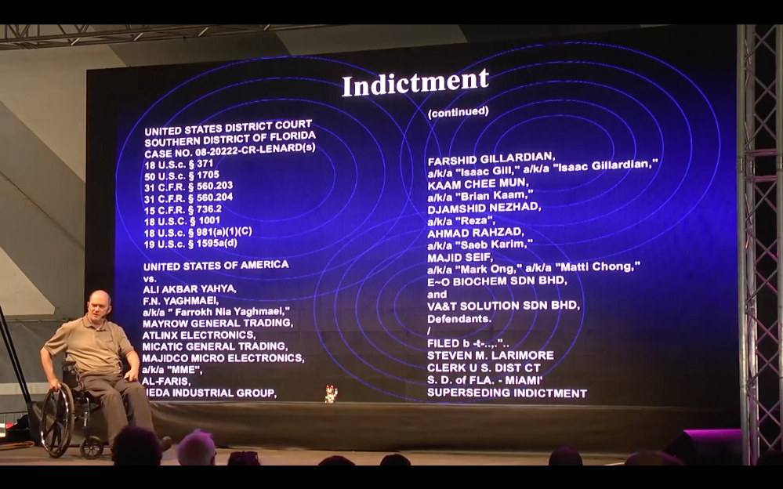
Letztendlich wurde jeder angeklagt, der an den [IEDs] beteiligt war. Sie haben einige von ihnen in Florida verhaftet, aber einige von ihnen waren wieder im Iran, so dass sie nicht an sie herankommen konnten. Aber sie haben die Anklageschrift in der Öffentlichkeit gelassen. Es hat zwei Jahre gedauert, bis sie die Anklageschrift verfasst hatten, nachdem wir alle Daten gefunden hatten. Ein wirklich "schnelles" juristisches Vorgehen.
Aber das ist etwas, was sie weltweit bei jeder möglichen kriminelle Aktivität in der Welt machen könnten: sich gezielt soziale Netzwerke anschauen. Das würde jedem [Unschuldigen] seine Privatsphäre bewahren. Wenn man das von vornherein als Filter einsetzt, werden die Daten von niemandem erfasst, es sei denn, er ist Teil einer kriminellen Aktivität oder fällt in eine Verdachtszone im Zusammenhang mit dieser Aktivität. Auf diese Weise würde jedem auf der Welt seine Privatsphäre geschützt.
Aber das ist nicht das, was sie wollten, sie wollten die Privatsphäre nicht [schützen]. Sie haben zuerst unseren Filter entfernt, damit sie alles sammeln konnten; dann haben sie die Verschlüsselung entfernt. Die haben wir benutzt, um den Leuten ihre Privatsphäre zu erhalten, sobald wir die Daten aufgenommen haben - bis wir einen Durchsuchungsbefehl hatten. Also sie haben das entfernt. Dann haben sie die Prüfroutine im Hintergrund entfernt, die jeden überprüft hat, der [in unser System] reingekommen ist , also was er getan hat, wann er gekommen ist, wohin er gegangen ist, welche Daten er angesehen hat, was er mit den Daten gemacht hat.Sie haben das entfernt, weil sie nicht wollten, dass irgendjemand herausfinden kann, was sie [mit den Daten] tun werden. Sie wollten nicht einmal, dass es intern irgendjemand weiß.
Es geht also nicht nur darum, dass sie Geheimnisse vor uns haben, sondern auch vor dem Kongress und allen anderen, sogar vor den Mitarbeitern ihrer Behörde. Denn die überwiegende Mehrheit weiß es nicht, ich glaube, es gibt nur etwa 3.000 Leute innerhalb der NSA, die auf die eine oder andere Weise wirklich involviert sind oder direkte Beweise über dieses Programm haben. Das ist das Kranke daran, das ist wie eine geheime Demokratie, die keine echte Demokratie ist. Johann Wolfgang von Goethe hat es ziemlich gut ausgedrückt, er sagte: "Niemand ist hoffnungsloser versklavt als diejenigen, die fälschlicherweise glauben, sie seien frei." Und das sind wir [deren Daten von der NSA gespeichert sind].
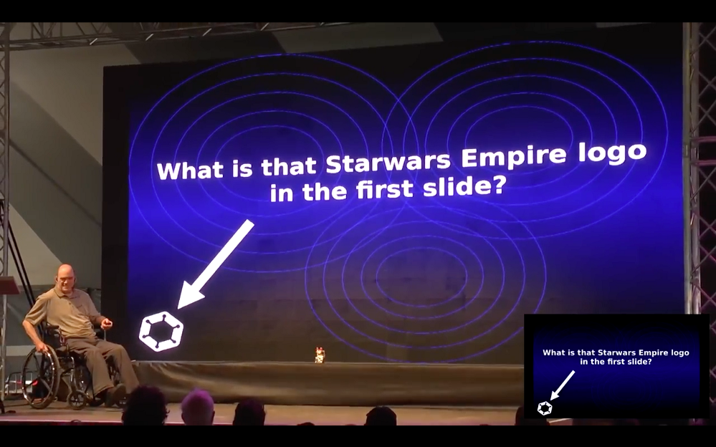
Weshalb das [Logo] hier unten?

Nun, wir haben bald mehr Details über unser Start-up [Pretty Good Knowledge, s.u.]. Kirk [Wiebe] und ich sind in Europa, weil wir in den USA an allen Aktivitäten gehindert werden.
Wir werden also jeden, jede Organisation oder Regierung, beraten, wie man Datenschutz und Sicherheit durch Design erreichen kann. Und wir werden dabei helfen, eine dieser Möglichkeiten hier in Europa zum Laufen zu bringen, weil die USA und Großbritannien offensichtlich zu [dumm] sind, um zu erkennen, dass das möglich ist. In Wirklichkeit ist es ihre Agenda, die sie antreibt, und diese Agenda bedeutet Geld, Macht und Kontrolle. Und die bekommt man, indem man Daten über jeden Menschen auf dem Planeten sammelt.

Das gibt einem diese Macht. Dann kann man Geld erschwindeln, weil man es zulassen kann, dass aufgrund der Art und Weise, wie man Geschäfte macht, Dinge [Terror] passieren... Dinge passieren und das ist eine weitere Rechtfertigung, um mehr Geld zu bekommen. Es ist praktisch Betrug.

Ich nenne die Terrorismus-Sache - den Tausch von Privatsphäre gegen Sicherheit – eine Lüge von Anfang an. Denn die Art und Weise, wie sie alle Daten erfasst haben, bedeutete, dass sie nichts verhindern konnten. Folglich wurden noch mehr Menschen getötet. Sie sagten, sie bräuchten mehr Geld, mehr Leute, mehr Bürokratie, um das zu stoppen. Das bekamen sie, und dann wurden weitere Leute durch einen weiteren Angriff getötet, weil sie zu viele Daten hatten, und sie haben immer mehr und mehr auf die Leute [die Analysten] abgeladen. Sie halten das gleiche Problem aufrecht; sie stellen sich nicht den wirklichen Problemen. Sie verstehen nicht, was das Problem wirklich ist, und [unschuldige] Menschen sterben infolgedessen.
Wir sind also hier, um etwas dagegen zu tun, und hoffentlich werden wir es schaffen.

Dankeschön.
------------------------------------------------------------------------------------------
Anmerkungen von Joachim Gruber
  - Pretty Good Knowledge, die Firma, die William Binney und Kirk Wiebe gegründet hatten, existiert nicht mehr (Stand 2021).
    - https://www.datanami.com/2018/10/08/from-nsa-whistleblowers-to-analytics-entrepreneurs/
    - Cache: http://acamedia.info/politics/surveillance/references/Arjen_Kamphuis/From_NSA_Whistleblowers_to_Analytics_Entrepreneurs.pdf
  - Arjen Kamphuis, Board Member of the Beehive TechCampus
    - https://beehive42.org/en/organisation/boardmembers/
    - Cache: http://acamedia.info/politics/surveillance/references/Arjen_Kamphuis/Boardmembers%20_%20Beehive%20Techcampus%204.2.htm
und Freund von Bill Binney
    - http://acamedia.info/politics/surveillance/references/binney_kamphuis_warnen_vor_ueberwachungspaket_wien_2017.htm
war Technical Director von Pretty Good Knowledge.
Er kam auf mysteriöse Weise am Ende seines Urlaubs (20.8.2018) in Norwegen
ums Leben:
Auf seiner Heimreise nach Holland verließ er am 20. August 2018 sein Hotel in
Bodo (Nordnorwegen) und -so berichtete er Freunden- plante, einen Zug nach
dem 10 Stunden entfernten Trondheim zu nehmen. Er stieg nie in den Zug, noch
trat er seinen Rückflug nach Amsterdam an.
  - https://www.theguardian.com/media/2018/sep/14/speculation-over-fate-of-missing-dutchman-linked-to-wikileaks
  - Cache: http:// acamedia.info/politics/surveillance/references/Arjen_Kamphuis/Speculation_over_fate_of_missing_Dutchman_linked_to_WikiLeaks_The_Guardian.html
-----------------------------------------------------------------------------------------
Zuhörer 1: "Eine Frage drängt sich auf: Wie kam es, dass Sie als Technischer Direktor, der Sie waren, dies bemerkten, anstatt es zu genehmigen oder von Anfang an von [unverständlich] zu wissen?"
Bill Binney: "Als Technischer Direktor habe ich mir angesehen, was das größte Problem für die Analysten der NSA bei der Lösung von Problemen und der Vorhersage von Absichten und Fähigkeiten von Menschen ist, die Menschen schaden oder kriminelle Aktivitäten begehen wollen, und es stellte sich heraus, dass es die digitale Explosion der Kommunikation ist - Handys, Internet und so weiter. Ich musste also einen Weg finden, um in diese Welt hineinzukommen.

Aber es war ziemlich klar, dass wir damit die Privatsphäre aller verletzen würden, wenn wir nicht etwas tun, um das zu verhindern. Deshalb habe ich
- das soziale Targeting eingebaut und
- nur diese Informationen herausgezogen und
- alles andere weggelassen.
Und dieses Design ist eines der Dinge, die [die NSA] nicht wollte, sie wollte alles aufnehmen - also wollte sie diesen Filter loswerden. Aber damit die NSA es [Thinthread] installieren und zu Laufen bringen konnte, musste sie dieselben Auftragnehmer mit der Arbeit an meinem Programm beauftragen wie ich. Die waren die einzigen, die wussten, wie man es zusammensetzt und zum Laufen bringt, niemand sonst in der NSA. Und es gab keine anderen Programme, die die riesigen Datenmengen verarbeiten konnten, also mussten sie mein Programm verwenden. Als sie [meine Auftragnehmer] das taten, kamen einige von ihnen zu mir und sagten: "Weißt du, was sie tun?" und sagten: "Sie nehmen all diese Daten von US-Bürgern auf und erstellen diese Diagramme und alles, und verletzten damit die Privatsphäre von jedem in den Vereinigten Staaten.“

Das hat sich dann natürlich auch auf alle anderen Länder der Welt ausgeweitet.

Aber so habe ich es herausgefunden, und das war für mich das erste Zeichen, dass ich hier weg musste. Ich wusste, dass niemand in der NSA so etwas ohne Genehmigung von oben tun würde, und die kam direkt aus dem Büro von Darth Cheney."
Zuhörer 2: "Für die Filterung und das Targeting von sozialen Netzwerken braucht man eine Menge Daten, und dann kann man Muster extrahieren, und dann kann man die Daten wegwerfen, weil man sie nicht mehr braucht. Ist das richtig?"
Bill Binney: "Es gibt mehrere Möglichkeiten, das zu tun.
  - Die eine ist, dass man einen "Startpunkt" hat. Das heißt, man kennt einen Bösewicht. Man kann sich dann sein soziales Netzwerk ansehen und darauf aufbauen und sagen, dass man nur einen [Netzwerk-] Knoten [der Trennung] weiter gehen kann, um Daten zu aufzunehmen. In der Realität reicht dieses Vorgehen 2 Knoten vom Bösewicht entfernt, aber man zieht nur Daten einen Knoten entfernt von ihm heran. Das bedeutet also, dass man sich auf die Daten fokussiert, die man abruft - alle anderen Daten der Welt lässt man vorbeifließen. Und die Metadaten sind die Art und Weise, wie man sie dann [aus dem so gewonnen Datenpool] herauszieht, weil sie einem die Möglichkeit geben... Man sieht sich nur die Daten an, die zum Netzwerk gehören, und wenn man das tut, dann ist es einfach, all diese [relevanten] Daten herauszuziehen. Das ist alles, was man bekommt, und es gibt den Leuten Datenschutz. Man erhält eine reichhaltige Umgebung, in der die Analysten erfolgreich arbeiten können. Das ist es, was sie [die NSA] nicht verstehen."
Zuhörer 2: "Ich bin immer noch neugierig. Wie kann man Muster aus Dingen gewinnen, die man noch nie gesehen hat? Unerwartete Dinge."
Bill Binney: "Wir haben die folgenden zwei von drei möglichen Ansätzen verwendet (deduktiv, induktiv und abduktiv).
  - Beim deduktiven Ansatz (dem Schluss vom Allgemeinen zum Speziellen) gehen wir vom Graphen aus, d.h. vom Netzwerk der Personen. Wenn jemand in seinem Beziehungsnetzwerk ein oder zwei Schritte (Netzwerk-Knoten) von einem bekannten Terroristen entfernt ist -der Verdachtszone-, dann wird er überprüft. Das heißt nicht, dass er schuldig ist, er wird lediglich überprüft. Und dann wird eine Entscheidung getroffen, ja oder nein. Wenn ja, was ist der Grund dafür, und wenn er einbezogen wird, verschiebt sich der gesamte Graph, um ihn zu diesem Zeitpunkt einzubeziehen. Das wurde von der Software erledigt.
  - Der andere [Ansatz] war der induktive Ansatz [Verallgemeinerung eines Einzelfalls], das war der wichtigste: Wenn jemand [als Internetbenutzer] sich Seiten ansieht, die Pädophilie, den Dschihad, terroristische Aktivitäten oder Gewalt gegen den Westen befürworten, und wenn jemand sich diese Seiten immer wieder anschaut oder jemand schaut sich mehrere Seiten an, die das befürworten, dann lässt uns [Analysten] das vermuten, dass diese Person in die Zone des Verdachts fällt, und das bedeutet, dass sie untersucht wird. In diesem Fall kommen also Daten herein. Aber man kann alle Attribute verschlüsseln, bis man beweisen kann, dass sie tatsächlich Teil der illegalen Aktivitäten sind."
Zuhörer 2: "Letzte Frage: Ist es nicht praktisch, dass sie eine Menge Daten über die Leute haben, die jetzt im [Trump-]Weißen Haus sind?"
Bill Binney: "Ja, das tun sie. Sie [NSA] haben alles, was im Weißen Haus vorgeht, einschließlich der Codes zur Entschlüsselung ihrer Kommunikation."
Zuhörer 3: "Hallo. Sie erwähnten die immense Kapazität, all diese Daten von jedem zu speichern, und ich frage mich: Welche Unternehmen [sind betroffen] und haben sie bereitwillig Zuarbeit geleistet, damit eine solche Menge von Daten zusammenkommt? Wie ist das im speziellen Fall von IBM? Und können wir da unseren Servern noch trauen?"
Bill Binney: "Nein! Das ist die Antwort. Jeder macht da mit. Denn in den Vereinigten Staaten - wenn Sie ein Unternehmen in den Vereinigten Staaten sind - können sie Sie per Gesetz dazu zwingen, ihnen die Daten zu geben. Es kommt erst jetzt heraus, sie nennen es die Business Records Requisition. Das erste, was von Edward Snowden bekannt wurde, war der allgemeine Befehl, den das FISA-Gericht dem Unternehmen Verizon ausstellt, damit das Unternehmen alle Informationen über seine Kunden, über 110 Millionen US-Bürger, herausgibt. Und das war ein Verstoß gegen die Verfassung, ein direkter Verstoß. Deshalb hat der [FISA-] Richter, Reggie Walton, versucht, das Gericht in Schutz zu nehmen. Aber sie haben die Befugnis, dies bei allen Unternehmen zu tun. Ich möchte darauf hinweisen, dass dies die B.R. 13- 80 war, d.h. die 80. Anordnung im Jahr 2013 an Unternehmen, Geschäftsunterlagen herauszugeben.

[Hintergrund:]
Die Anordnung wird alle 90 Tage [jedes Quartal] neu erlassen. Jedes Quartal ergeht also eine Anordnung an jedes einzelne Unternehmen.

Ich stelle mir also folgendes vor: Im öffentlichen Telefonnetz sind die ersten beiden Unternehmen, die Daten übermitteln, AT&T und Verizon. AT&T würde im ersten Quartal die Anordnung 1 erhalten, Verizon die Anordnung 2 und dann den Anordnung 80 im zweiten Quartal. Das bedeutet, dass dazwischen 78 Unternehmen teilnehmen. In Wirklichkeit sind sie zur Teilnahme gezwungen oder werden bestraft, möglicherweise durch eine Geldstrafe in den Konkurs getrieben.

Im genannten Fall sind also 78 Unternehmen beteiligt: Banken, Telekommunikationsunternehmen, Internet-Diensteanbieter und so weiter."

Zuhörer 3: [undeutlich]

Bill Binney: "Könnten Sie das bitte wiederholen?"

Zuhörer 3: "Haben [diese Unternehmen] also etwas im Austausch für all die Informationen bekommen, die sie an die NSA weitergegeben haben?"
Bill Binney: "Ja, Geld. Sie werden dafür bezahlt. Es gibt einen ganzen Zeitplan, wie viel sie bezahlt werden... Das ist wahr."
Der Moderator: "Vielen Dank. Nächste Frage, bitte."
Zuhörer 4: "Hallo. Danke, dass Sie hier sind und alles, was Sie für uns alle getan haben. Meine Frage ist... Wenn man die Aussagen von z.B. James Clapper und [General] Keith Alexander sieht, wenn sie direkt gefragt werden: "Überwachen Sie?", dann kann man in ihren Augen sehen, und wenn man in der Presse liest, dass Überwachung für die Leute innerhalb der NSA etwas völlig anderes bedeutet. Meine Frage lautet also: Wie können wir die Fragen relevanter gestalten, um die Voraussetzungen dafür zu schaffen, dass wir alle über dieselbe Sache sprechen?"
Bill Binney: "Nun, das ist schwierig, vor allem, wenn sie uns anlügen. Ich meine, 'nicht wissentlich'. (spottet über James Clappers Lügen unter Eid)
Zuhörer 4: "Aber wie können wir die Fragen schärfer stellen? Wenn wir 'Überwachung' sagen?" & Bill Binney: "Das geht so. Senator Wyden hat die Frage richtig formuliert - ich denke, das ist es, worauf Sie hinauswollen. Er hat General Alexander gefragt, wie viele US- Bürger er in seinen Datenbanken hat? Das ist die richtige Frage. Wenn Sie von "Sammlung" sprechen, nun, Alexander verwendet ein Wortspiel: Sammlung bedeutet, dass jemand bei der NSA einen Blick darauf wirft. Es wird also erst gesammelt, wenn es sich jemand ansieht. Nun, das ist Unsinn. Wenn ich alle Ihre Daten sammle, habe ich sie in meiner Datenbank. Er hat also die richtige Frage gestellt: Wie viele haben Sie in Ihren Datenbanken? Er sagte, er könne ihm [damals] nicht antworten, also kam er schriftlich zurück, das steht im Internet, wenn Sie es sich ansehen wollen, es ist wirklich ein Witz. Er sagte: 'Das können wir Ihnen nicht sagen, weil es eine Verletzung der Datenschutzrechte der US-Bürger wäre.'"
Bill Binney: "Sie steht im Internet, wenn Sie 'NSA-Antwort auf Wydens Frage' googeln, sollten Sie sie finden. Wahrscheinlich werden Sie mehrere erhalten, aber sie sollte da drin stehen." (Anmerkung: Ich habe eine flüchtige Suche danach durchgeführt, konnte sie aber nicht finden. Ich habe zwar diese schriftliche Antwort von General Alexander gefunden, aber sie enthält nicht die oben zitierten Informationen. Wenn ich sie zu einem späteren Zeitpunkt finde, werde ich sie hier einfügen).
Zuhörer 5: "Hallo. Als Amerikaner möchte ich Ihnen für Ihren Dienst danken. Und ich wollte Sie als Bürger fragen, ob wir irgendetwas tun können, um es Agenten leichter zu machen, die Wahrheit zu sagen, oder sie zu ermutigen, Whistleblower zu werden?"
Bill Binney: "Ich vertrete immer die Ansicht, dass das quietschende Rad das Öl bekommt. Also beschweren Sie sich, meckern Sie, jammern Sie, klagen Sie, stöhnen Sie. Wenn Ihr Kongressabgeordneter oder Senator zu einer Bürgerversammlung kommt, konfrontieren Sie ihn damit: 'Warum unterstützen Sie das? Das ist offensichtlich verfassungswidrig. Sie verletzen damit Ihren Amtseid, die Verfassung zu schützen und zu verteidigen. Und was werden Sie dagegen tun, oder soll ich für jemand anderen arbeiten? Und wenn Sie damit nicht aufhören, werde ich gegen Sie arbeiten, mein Geld jemand anderem geben und dafür stimmen, Sie zu feuern!' Und ansonsten verklagen Sie den Bastard [Obama, Trump und andere]. Das ist es, was ich tue."
Der Moderator: "Also, wir haben noch etwas Zeit für Fragen. Also, bitte, schießen Sie los."
Zuhörer 6: "Ich habe mich gefragt. In der NSA gab es mehrere undichte Stellen, durch die wir viel über die inneren Abläufe erfahren haben. Sehen Sie einen kulturellen Wandel innerhalb der NSA, so dass es mehr Leute gibt, die aufstehen und andere Wege wählen, die NSA von innen heraus zu reformieren?"
Bill Binney: "Ja, ich denke, das ist wahrscheinlich der Fall, besonders bei der jüngeren Generation, die zur NSA geht [d.h. Reality Leigh Winner]. Die ältere Generation... Wir haben 1992 oder so eine Myers-Briggs-Studie über die Persönlichkeitsmerkmale der Leute durchgeführt, die bei der NSA arbeiten, und es stellte sich heraus, dass fünfundachtzig Prozent von ihnen ISTJs waren, also alle introvertiert. Das sind die Leute, die gerne an ihrem Schreibtisch arbeiten. Mathematiker sind so, sie sind sehr ruhige Menschen: Gib mir einen Bleistift, ich werde es herausfinden. Gehen Sie in eine Ecke und [geben Sie ihn zurück] hier ist die Antwort. Das ist alles, was sie tun. Aber sie sind sehr leicht zu bedrohen, das ist die Art von Menschen, die man leicht bedrohen kann. Und genau das ist es, was in der NSA vor sich geht. Sie haben jetzt ein Programm mit dem Namen "Sieh etwas, sag etwas" über deine Kollegen. Das ist es, was die Stasi gemacht hat. Deshalb nenne ich [die NSA] die neue Stasi-Agentur. Sie übernehmen alle Techniken von der Stasi, dem KGB, der Gestapo und der SS. Sie werden nur noch nicht gewalttätig, soweit wir wissen - innerhalb der USA, außerhalb ist das eine andere Geschichte."
Zuhörer 6: "Hallo. Jetzt wissen wir etwas über die US-Programme, aber wissen wir auch etwas über die anderen Nationen, wie Russland? Wir wissen, dass China einige interne Spionageprogramme hat, aber haben sie auch Möglichkeiten der externen Spionage?"

Bill Binney: "Ja. Ich hatte eine Folie mit einer Auflistung aller Länder, die mit der NSA zusammenarbeiten, die aber, glaube ich, gelöscht wurde. Mal sehen, ob ich sie wiederherstellen kann... da sind sie. Das sind die Länder, die mit der NSA zusammenarbeiten. Natürlich ist der Rest der Five Eyes dort oben, und alle anderen sind als Drittparteien eingestuft, mit Ausnahme der Fourth Parties, über die wir nicht sprechen, weil wir nicht wollen, dass jemand weiß, dass wir Beziehungen zu ihnen haben. Das sind die Länder, und jedes Land hat eine andere Beziehung zur NSA. Ich glaube, acht oder neun dieser Länder in der Kategorie der Drittländer arbeiten bei der Massenerfassung von Daten im Internet mit der NSA und dem GQHQ und dem Rest der Five Eyes zusammen. Ist das die Antwort auf Ihre Frage?"

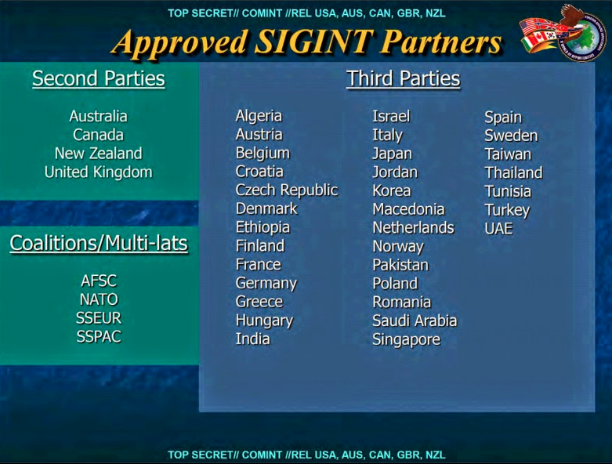
[Anm.: Landkarte mit Approved SIGINT Partners]
Zuhörer 6: "Ja, aber der große, der fehlt, ist Russland. Wir sollten also annehmen, dass Russland ähnliche Geheimprogramme hat, von denen wir nichts wissen?"
Bill Binney: "Von welchem reden Sie?"
Zuhörer 6: "Russland."
Bill Binney: "Nun, Russland macht das Gleiche in umgekehrter Richtung: Sie beobachten uns auf die gleiche Weise. Jeder tut das im Rahmen seiner Möglichkeiten und Fähigkeiten."
Zuhörer 6 aus dem Publikum: "Danke."
Bill Binney: "Das ist Standardspionage. Deshalb wurde die Diplomatie geschaffen, damit wir die Leute ausspionieren können."
Zuhörer 6: "Danke."
Der Moderator: "Es sieht so aus, als gäbe es keine Fragen mehr... oh, doch, es gibt noch eine Frage. Gut, schießen Sie los."
Zuhörer 7: "Würden Sie sagen, dass die Art und Weise, wie sie das Falsche tun, die Unfähigkeit oder der fehlende Wille ist, das Richtige zu tun?"
Bill Binney: "Sie meinen die anderen Länder?"
Zuhörer 7: "Nein. Die NSA, die US-Organisationen. Sind sie nicht in der Lage, das Richtige zu tun, oder tun sie absichtlich nicht das Richtige?"
Bill Binney: "Ja, sie sind fähig. Es gibt also Leute, die verstehen, dass sie das Falsche tun, und sie könnten einen Weg finden, es zu tun, wie ich es intern getan habe. Das Problem ist, dass wir Leute haben, die diese Agenturen leiten, die von Grund auf korrupt sind. Weil so viel Geld im Spiel ist... Geld korrumpiert. [Das Budget für die NSA beträgt etwa 16 Milliarden Dollar pro Jahr, und für die gesamte Geheimdienstgemeinschaft beläuft es sich seit dem 11. September auf fast eine Billion Dollar. Das ist also eine Menge Geld, und es gibt ein ganzes Geheimdienstimperium, das sich über die Jahre in den Vereinigten Staaten und auch in Großbritannien aufgebaut hat - es breitet sich aus. Einige der Aussagen des BND [Bundesnachrichtendienstes] und was sie mit der NSA machen. Der Bundestag hat vor kurzem viele der Dinge herausgefunden, die [der BND] tut. Sie machen alle das Falsche, wenn es darum geht, Dinge wirklich zu stoppen; sie gehen nicht zielgerichtet vor, d.h. mit einem professionellen, disziplinierten Blick auf ihre Arbeit und die Ziele, die sie beobachten sollen, anstatt alle zu beobachten und ihre Bemühungen auf den gesamten Planeten zu verteilen. Sie müssen also lernen, auch das Richtige zu tun.
Der Moderator: "Also, wir haben noch Zeit für etwa zwei kurze Fragen oder eine lange Frage."
Zuhörer 8: "Eine Frage, ich weiß nicht, ob die Antwort lang ist. Sie sagten gerade, dass sie in der Lage sind, sich das richtige Ziel anzusehen, aber sie sammeln Informationen über alles, überall und jederzeit. Es ist, als ob sie kleine Kinder wären - sie sind abgelenkt. Ich bin neugierig. All diese Informationen, die sich nicht auf das aktuelle Ziel beziehen, beziehen sich auf viele andere Ziele, und die Macht besteht darin, zu kontrollieren, was sich außerhalb des persönlichen Bereichs befindet. Die Frage ist also sehr umfangreich, und ich werde versuchen, nach einem bestimmten Gesichtspunkt zu fragen, und vielleicht können Sie das näher erläutern: Wie ist es möglich, dass wir immer noch organisierte Kriminalität auf globaler Ebene haben - einige davon außerhalb der Macht der Vereinigten Staaten oder des direkten Einflusses - zumindest würde ich mir vorstellen, dass organisierte Kriminalität aus dem Ausland Gegenstand dieser Art von Informationen sein sollte? Wird sie genutzt und wir wissen es nicht? Oder wird sie nicht verwendet und warum? Ich danke Ihnen."
Bill Binney: "Ich würde sagen, sie versuchen, sie zu nutzen, aber wenn man sich anschaut... Wenn man XKeyscore googelt, das ist die Abfrageroutine, die in die Datenbanken für die meisten Leute geht, oder ICREACH, ich weiß nicht, ob das meiste davon schon draußen ist. Aber wenn man sich das anschaut, kann man sehen, wie die Abfragen gestellt werden, nämlich durch die Eingabe von Wörtern und Phrasen, so wie man es bei einer Google-Suche macht. Bei einer Google-Suche erhält man also tonnenweise Material zurück, und dieser [XKeyscore]-Ansatz liefert tonnenweise Material, was bedeutet, dass man alle Einträge durchgehen muss, um sie zu finden, und wo ist sie in dieser Liste von, sagen wir, 100.000 Einträgen, wo ist sie, ist sie 90.000, 80.000, kann man sie finden? Nein, die Antwort ist nein. Deshalb sind sie gescheitert."
Zuhörer 8: "Sie sagen also, dass sie scheitern, weil sie nicht in der Lage sind, die Daten zu interpretieren?"
Bill Binney: "Das ist genau richtig, sie können nicht herausfinden, was sie haben. Weil sie den falschen Ansatz wählen." Zuhörer 9: "Also, ich habe mich gefragt. Jemand wie Sie, oder zum Beispiel..."
Der Moderator: "Kommen Sie bitte näher an das Mikrofon."
Zuhörer 9: "Jemand wie Sie, oder zum Beispiel Thomas Drake - der eine frühere Version dieser Veranstaltung war, der aus dem Inneren der NSA kam und jetzt hier steht. Sie haben uns erzählt, dass die NSA eine Menge Daten hat, die sie als Druckmittel gegen Menschen einsetzen kann, wie kommt es, dass Sie hier sein können... warum sind Sie nicht tot oder zumindest im Gefängnis für etwas Falsches, das Sie gesagt haben oder" [Gelächter im Publikum] "wenn sie so viel Macht über jeden haben?"
Bill Binney: "Nun, wie ich in dem Film über mich, A Good American, sagte: 'Wenn sie jemals so etwas tun, wird jeder wissen, wer es getan hat und warum.' Also, sie wollen sich nicht dieser Art von politischer und öffentlicher Reaktion in den Vereinigten Staaten aussetzen, und jetzt bin ich im Grunde genommen in der ganzen Welt bekannt, also glaube ich nicht, dass sie... Ich möchte sie auf jede erdenkliche Weise vor Gericht bringen, wenn sie [das] tun wollen, das ist eine der Möglichkeiten, [wie], zumindest, wenn sie mich nicht 'terminieren', ich in der Lage sein werde, das zu tun."
Zuhörer 9: "Also im Grunde genommen: Indem Sie deutlich machen, dass sie Ihr Feind sind. Das gibt Ihnen Sicherheit."
Bill Binney: "Ja, ein gewisses Maß an öffentlicher Bloßstellung bedeutet Sicherheit."
Zuhörer 9: "Okay. Danke."
Der Moderator: "Vielen Dank für diese letzte Frage. Bitte geben Sie einen herzlichen Applaus."
Bill Binney: "Ich danke Ihnen. Ich danke Ihnen. Thank you."
Dieser Artikel wurde ursprünglich von "Medium " veröffentlicht –

Version: 10.10.2023
Adresse dieser Seite
Home
Joachim Gruber

